1989年全国化学竞赛初赛试题
一、写出制备金属硫化物的几类方法（按：铜、铁……等分别和硫作用均归属金属和硫反应类）。
二、写出制备二氧化硫的几类方法（按：铜、锌……。等分别和浓硫酸作用归为同一类反应）。
三、1．磁性材料Fe₂O₃可由FeSO₄热分解反应制得。写出反应方程式。
2．在醋酸溶液中K₄Fe(CN)₆和NaNO₂反应可得纯NO。写出反应式。
3．在酸性溶液中NaNO₂和KI反应可得纯NO。写出仅应式。
按下列两种步骤进行实验（1）先把NaNO₂加入酸性溶液后再加 KI，（2）先混合KI和酸性溶液后再加NaNO₂。问何者制得的NO纯？
4．硫和石灰乳反应得五硫化钙（CaS₅）和硫代硫酸钙（CaS₂O₃），写出反应式。
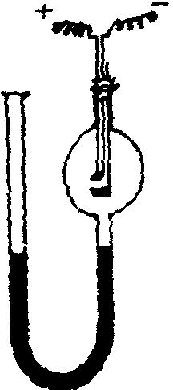
四、如图装置。钥匙中盛硫，金属丝为加热用，容器内盛O₂，U型管内盛汞，反应前两侧液汞面持平。给金属丝通电加热使硫起反应。反应完成后使容器内温度恢复到反应前温度，U型管两侧液汞面仍持平。
1．由实验结果能得到什么结论？
2．若反应前容器内盛空气或N₂O。分别如上实验并恢复到原温度时（已知主要反应产物相同），U形管两侧液汞面是否持平。说明原因。
五、某温、某压下取三份等体积无色气体A，于25、80及90℃测得其摩尔质量分别为58.0、20.6、20.0克/摩尔。于25、80、90℃下各取l1dm³（气体压力相同）上述无色气体分别溶于10dm³水中，形成的溶液均显酸性。
1．无色气体为 ；
2．各温度下摩尔质量不同的可能原因是：
3．若三份溶液的体积相同（设：溶解后溶液温度也相同），其摩尔浓度的比值是多少？
六、1．写出Fe（Ⅲ）和I－在溶液中的反应现象和反应方程式。
2．有足量 F－时，Fe（Ⅲ）不和I－反应。请说出原因。
3．往1．的溶液中加足量F－，有什么现象？原因何在。
4．在足量2mol/dm³ HCl溶液中加Fe（Ⅲ）、I－、F－。请说出反应现象，它可能和实验2的现象有何不同？
七、在开采硫铁矿（FeS₂）地区，开采出的矿石暴露在空气和水中，逐渐被氧化。有关的反应可表示如下：
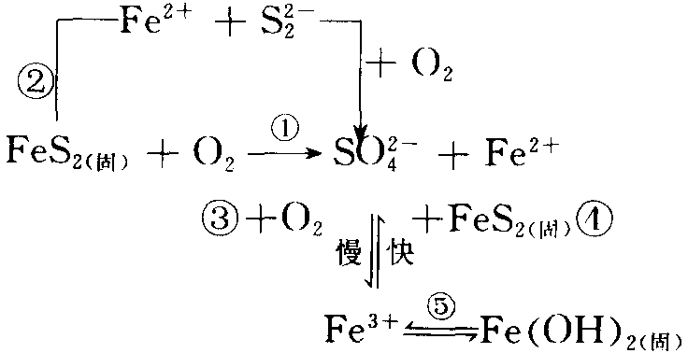
1．请写出①～⑤反应的（配平的）方程式。
2．如果矿山中水流（或雨水）不断淋洗硫铁矿，总的趋势是什么？为什么？
3．在反应③、④中，什么物质被氧化？通过硫铁矿的水显酸或碱性？如果反应③中途停止（断绝O₂供给），但仍有FeS₂剩余，将引起什么结果？
八、把CaCl₂与Na₂HPO₄溶液混合时，可得磷酸八钙Ca₈H₂(PO₄)₆·5H₂O晶体沉淀，把所得沉淀长时间加热可以水解生成羟基磷灰石结晶Ca₅(PO₄)₃(OH)。写出水解的反应方程式并讨论下列问题。
1．下列两种方法中，哪一种得到的羟基磷灰石多？为什么？
①1mol/dm³ CaCl₂ 50cm³和1mol/dm³ Na₂HPO₄ 30cm³混合后，将所得Ca₈H₂(PO₄)₆·5H₂O滤出。再将它放在80cm³水中于80℃加热5小时。
②1mol/dm³ CaCl₂ 50cm³和1mol/dm³ Na₂HPO₄ 30cm³混合后，直接在80℃加热5小时。
2．在实验中，按①法制得的产物含Ca与含P摩尔比为1.5。计算Ca₈H₂(PO₄)₆中有多少摩尔百分比已转化为Ca₅(PO₄)₃(OH)？
九、自然界中往往存在许多有趣也十分有意义的现象，下表列出了若干化合物的结构、分子式、分子量和沸点
结构式 | 分子式 | 分子量 | 沸点（℃）
（1）H－O－H | H₂O | 18 | 100
（2）H₃COH | CH₄O | 32 | 64
（3）H₃CCH₂OH | C₂H₆O | 46 | 78
（4）H₃C－OH | C₂H₄O₂ | 60 | 118
（5）H₃CCH₃ | C₃H₆O | 58 | 56
（6）H₃CCH₂CH₂OH | C₃H₈O | 60 | 97
（7）CH₃CH₂OCH₃ | C₃H₈O | 60 | 11
1．写出（1）～（7）种化合物的化学名称。
2．从它们的沸点看，可以说明哪些问题？
十、化合物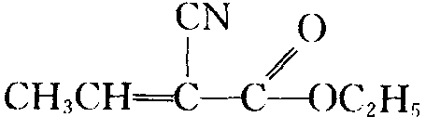被涂在手术后伤口表面在数秒钟内发生固化并起粘结作用以代替通常的缝合。
1．写出该化合物的化学名称。
2．固化和粘结的化学变化是什么？写出反应方程式。
参考答案
一、1．金属和硫反应：Fe＋S＝FeS
2．金属和硫化氢反应：4Ag＋2H₂S＋O₂＝2Ag₂S＋2H₂O
3．金属离子和氢硫酸反应：Hg^{2＋}＋H₂S＝HgS＋2H＋
4．硫酸盐和碳反应：Na₂SO₄＋4C＝Na₂S＋4CO
5．碱和硫化氢反应：2NaOH＋H₂S＝Na₂S＋2H₂O
二、1．金属和浓硫酸：
Cu＋2H₂SO₄＝CuSO₄＋SO₂↑＋2H₂O
2．非金属和浓硫酸：S＋2H₂SO₄＝3SO₂↑＋2H₂O
3．硫和氧气：S＋O₂＝SO₂
4．硫化氢和氧气：2H₂S＋3O₂＝2SO₂＋2H₂O．
5．亚硫酸盐和强酸：Na₂SO₃＋H₂SO₄＝Na₂SO₄＋SO₂↑＋H₂O
6．硫酸盐热分解：2CaSO₄＝2CaO＋2SO₂↑＋O₂↑
三、1．2FeSO₄＝Fe₂O₃＋SO₂↑＋SO₃↑
2．K₄Fe(CN)₆＋NaNO₂＋2HAc＝K₃Fe(CN)₆＋NO↑十KAc＋NaAc
3．2NaNO₂＋2KI＋2H₂SO₄＝2NO↑＋I₂＋2Na₂SO₄＋2H₂O
第（2）种方法的产物纯。因NaNO₂在酸性溶液中分解为NO和NO₂。
4．3Ca(OH)₂＋12S＝2CaS₅＋CaS₂O₃＋3H₂O
四、1．气志产物分子中含二个氧原子。（不能确证其为SO₂）
2．盛空气时，反应后两侧液汞面持平。盛N₂O时，若1mol N₂O和S反应，生成1mol N₂及半mol气态硫的氧化物，反应后产物体积增大。故左侧液汞面高于右侧液面。
五、1．HF
2．HF以氢键结合之故。
3．在稀溶液中其摩尔浓度之比（25、80、90℃）为：2.90︰1.03︰1.00
六、1．2Fe^{3＋}＋2I－（或3I－）＝2Fe^{2＋}＋I₂（或I₃－）棕色溶液。
2．Fe^{3＋}、和F－配合使Fe^{3＋}浓度降低。
3．因F－和 Fe^{3＋}（残余）配合，使平衡向在移动。棕色变浅。
4．因F－和H＋生成HF，使F－的浓度降低，一定程度上不利于Fe^{3＋}和F－的配合。因此，有少量Fe^{3＋}将与I－发生反应，即可能出现浅的黄棕色。
七、1．①2FeS₂＋7O₂＋2H₂O＝2Fe^{2＋}＋4SO₄^{2－}十4H＋
②FeS₂＝Fe^{2＋}＋S₂^{2－}
③4Fe^{2＋}十O₂十4H＋＝4Fe^{3＋}＋2H₂O
④FeS₂＋14Fe^{3＋}＋8H₂O＝15Fe^{2＋}＋2SO₄^{2－}＋16H＋
⑤Fe^{3＋}＋3H₂O＝Fe(OH)₃＋3H＋
2．FeS₂向Fe(OH)₃转化。因水冲洗时，Fe^{3＋}迅速水解。即促进反应⑤而中止反应④。
3．③中是Fe^{2＋}被氧化，④是FeS₂中的 S被氧化。显酸性。Fe(OH)₃溶解。
八、5Ca₈H₂(PO₄)₆·5H₂O＝8Ca₅(PO₄)₃(OH)＋6H₃PO₄＋17H₂O
1．（2）多，因（1）中滤掉了H₃PO₄
2．56％转化
九、1．水、甲醇、乙醇、乙酸、丙酮、丙醇、甲乙醚。
2．（1）1、2、3、4、6化合物分子间都有氢键，所以其沸点较化5、7高。
（2）2、3、6为同系物，分子量高，沸点也高。
（3）4、6、7化合物的分子量相同。因4能成双分子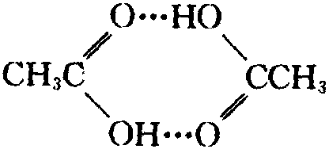，所以沸点高。7无氢键，沸点低于6。
十、1．α－氰基，α－丁烯酸乙酯
2．